一：
右击屏幕，按照图片选择“笔记本电脑+监视器”
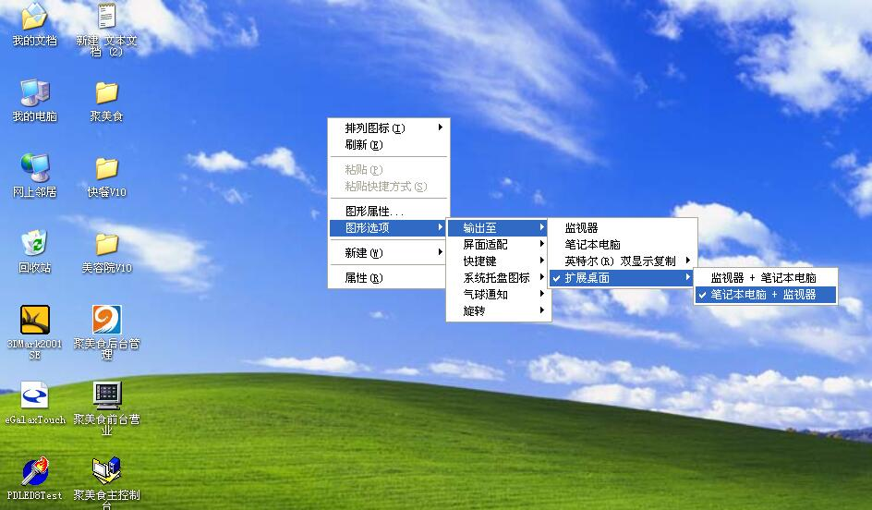

二：
餐饮软件设置如下：
进入前台操作页面，按图中点击设置按钮
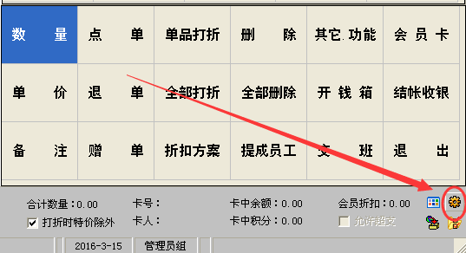

输入密码，确定
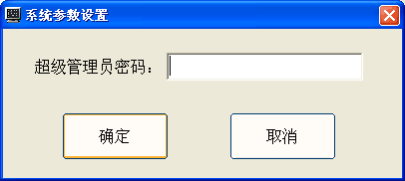

会员管理V10软件设置如下：
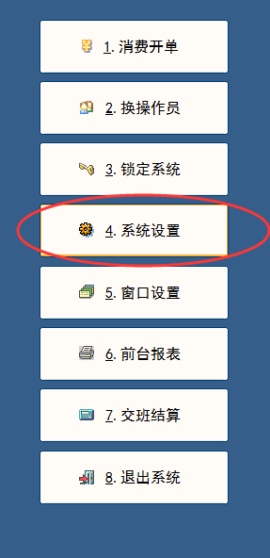

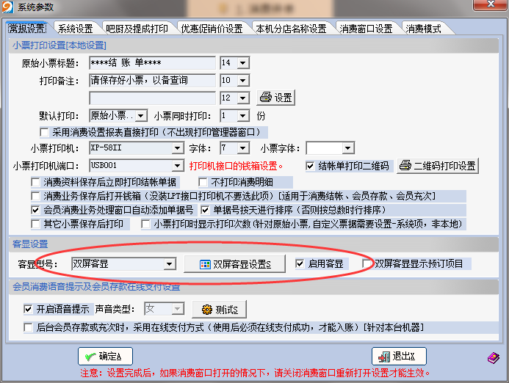
三：
若电脑右下角有此图标，则右键点“退出系统”
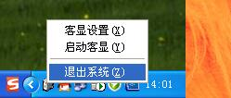

四：
点击“双屏客显设置”
——若第三步中，没有退出，则此按钮点不开

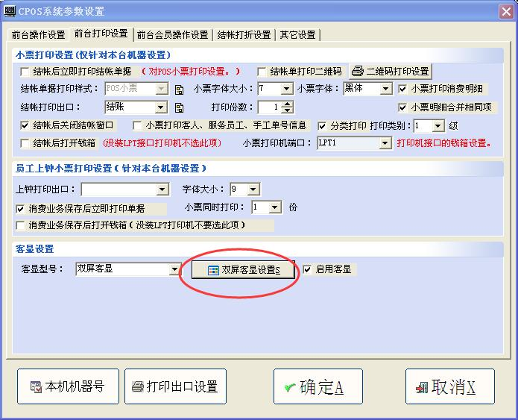

五：
选1，可以设置广告图片
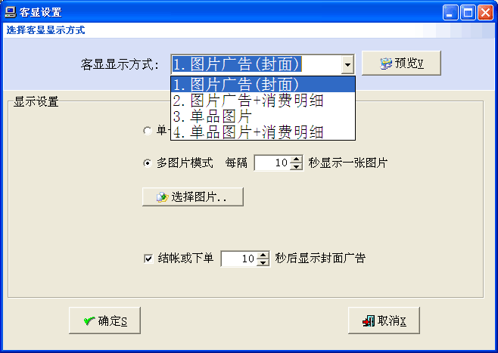
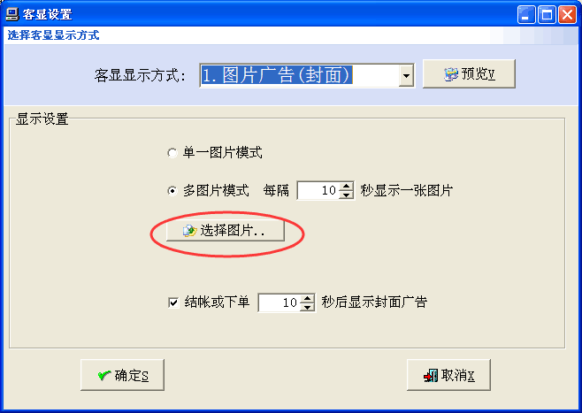

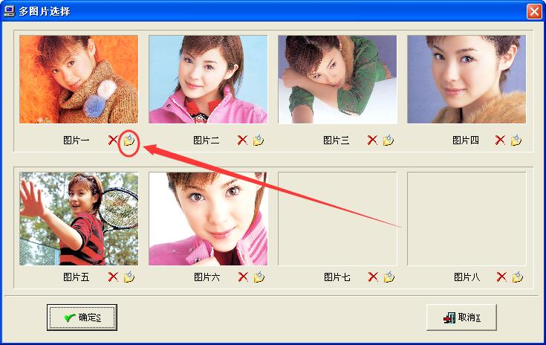

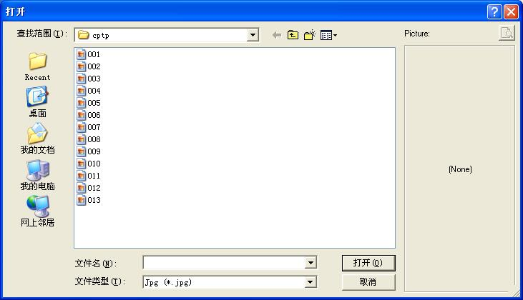

六：
选4，可设置点餐时的食品图片显示
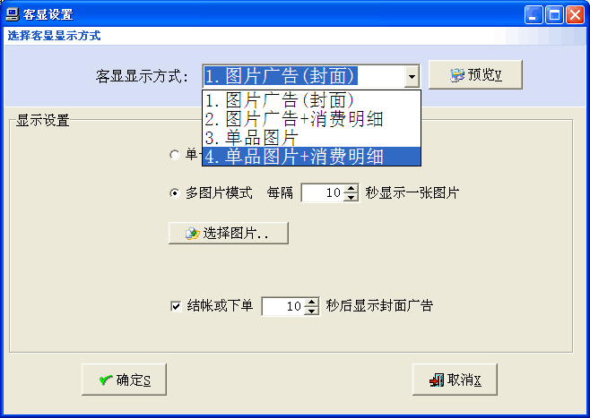

要在“客显显示方式”为第4项的状态下，点击确定
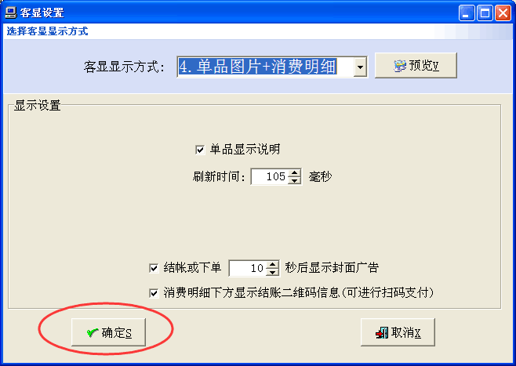

七：
选择好客显型号和启动客显，点击确定

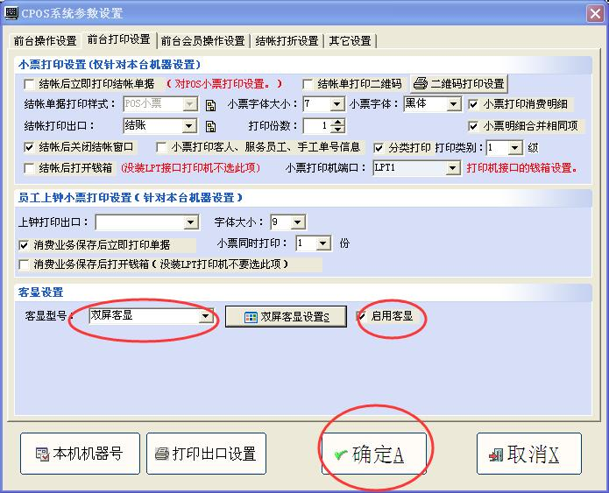

八：
重新进入软件

注：会员管理V10软件，要升级两次，确保安装目录中有以下文件
若无法在线升级或升级后没有，则需要手动设置，首先将客显文件kxxt复制到安装目录下，

例如：在D:\Program Files\易达鲜奶吧管理V10\磁卡ID版 目录下，将kxxt文件复制到里边
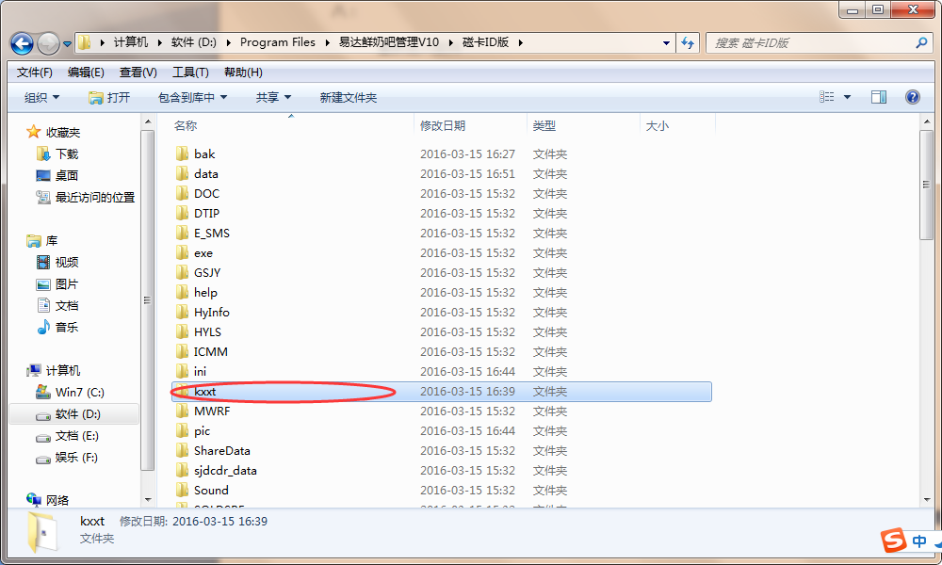

产品图片添加方式如下，首先在软件安装目录下建立一个存放产品图片的文件夹cptp，例如下：

在D:\Program Files\易达鲜奶吧管理V10\磁卡ID版\pic目录下，建立名为cptp的文件夹
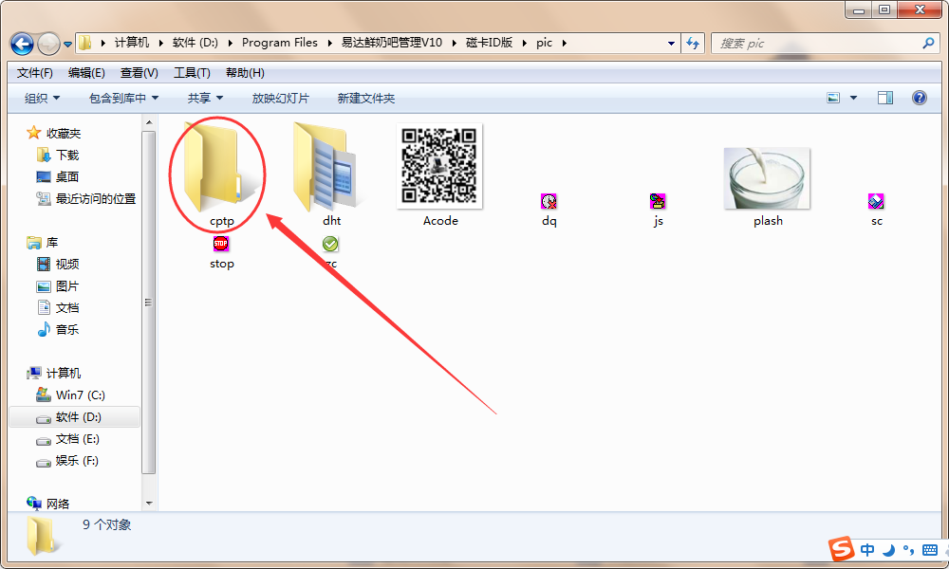
然后可以正常添加产品图片了，如下

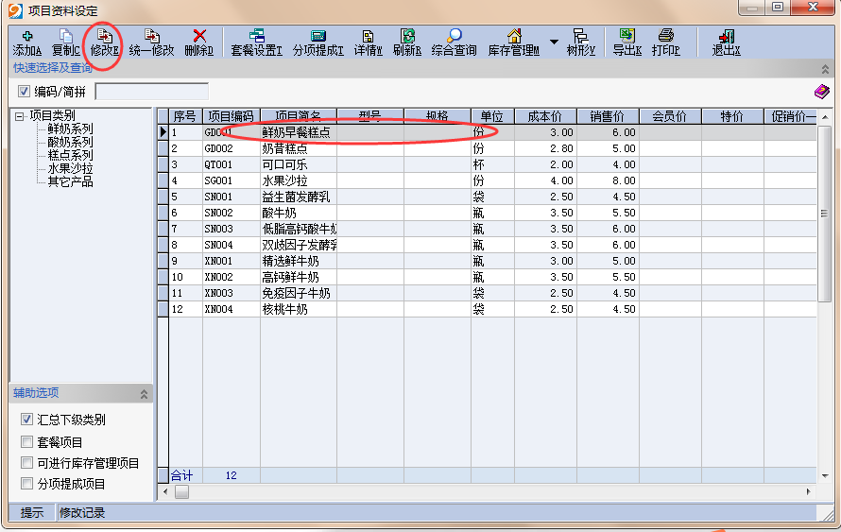

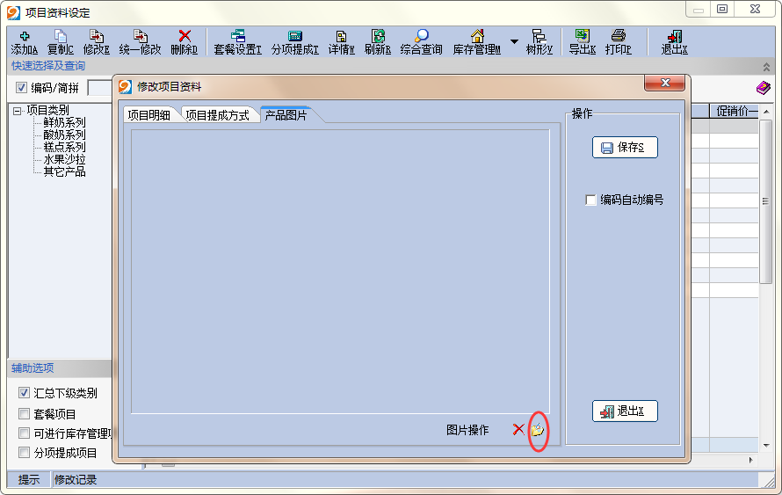

聚美食软件图片添加不用添加文件夹

